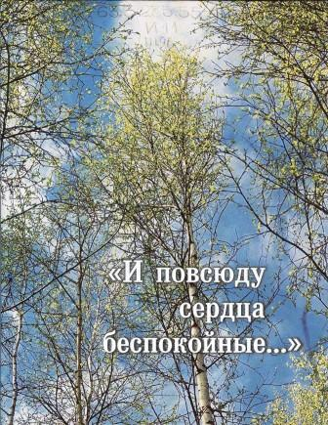

**«И повсюду сердца беспокойные...»: юбилейное издание** / **авт.: Н. Ю. Солдатова, Р. Н. Алиев; под общ .ред. В. А. Якиной. - Пермь: Пермская книга, 2002. - 128 с. : ил**

Книга выпущена в честь 70-летия города Березники. С помощью текстов и фотографий кратко представлена история города. Использованы материалы Березниковского историко-художественного музея им. И.Ф Коновалова, тексты стихов березниковских поэтов, воспоминания жителей города, архивные и современные фотографии. Всё это позволяет увидеть город в разных ракурсах и передать главное – искреннюю любовь к нему березниковцев разных поколений.

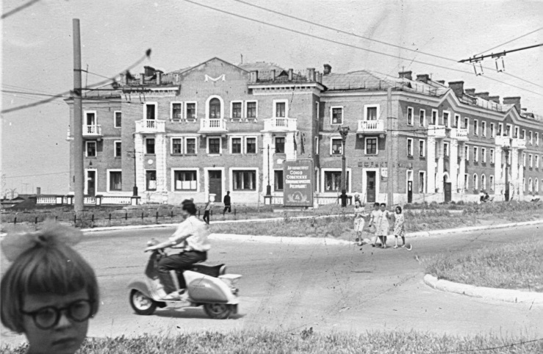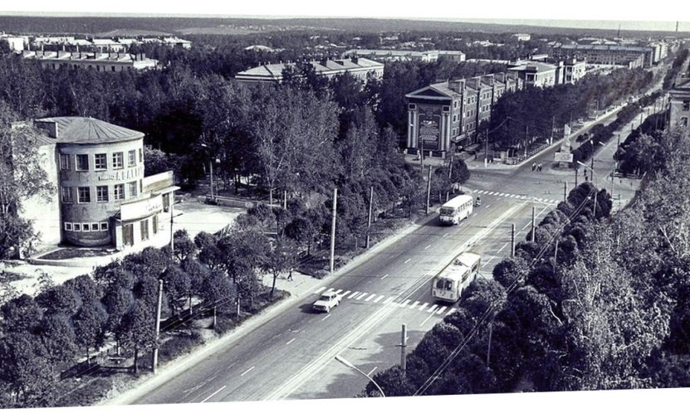Издание рассчитано на широкий круг читателей, может быть использовано в качестве фотографического комментария к истории города.

